GUÍA DE CIENCIAS NATURALES

Nombre: | Curso: 5°A | Fecha: semana N° 21
¿QUÉ APRENDEREMOS?
Objetivo (s): OA 10: Comparar los tres estados de la materia (sólido, líquido y gaseoso) en relación con criterios como la capacidad de fluir, cambiar de forma y volumen, entre otros.
Contenidos: ESTADOS DE LA MATERIA
Objetivo de la semana:
Comparar los cambios de estados de la materia. Identificando los cambios en el entorno
Habilidad: Comparar
Para comenzar necesitas saber de qué se trata la habilidad de comparar y qué entendemos estados de la materia

¿Qué necesito saber?

Entenderemos por comparar la capacidad de observar y establecer las semejanzas o diferencias entre dos o más elementos

Estados de la materia. La materia se presenta en tres estados o formas de agregación: sólido, líquido y gaseoso

¡Vamos tú puedes!

Es importante que recordemos

En estado gaseoso las moléculas se encuentran muy separadas

En estado líquido las moléculas se encuentran un poco más juntas.

En estado sólido las moléculas se encuentran muy juntas

La Materia y sus Transformaciones

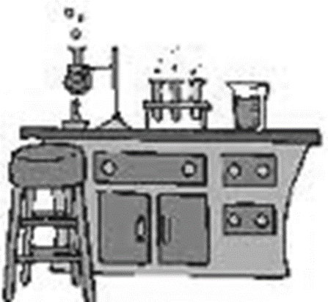

líquido

La materia se presenta en la Naturaleza en tres estados distintos: sólido, líquido y gaseoso.
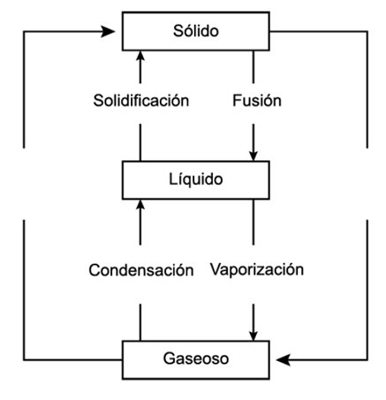

Pero, ¿Qué son los cambios de estado de la materia?

ES UN CAMBIO FÍSICO DE LA MATERIA, SIN QUE SE ALTERE EL ELEMENTO.

Es decir, es cuando un estado determinado pasa a otro estado.

Por ejemplo; de SÓLIDO A LÍQUIDO.

Un elemento muy importante para este cambio de estado es la TEMPERATURA

Si, ya que, si sube o baja la temperatura, es el cambio que sufrirá.

Fíjate en el cuadro y compáralo con el esquema arriba expuesto

SI SE AUMENTA LA TEMPERATURA
Sólido a Líquido | FUSIÓN
Líquido a Gaseoso | VAPORIZACIÓN

SI DISMINUYE LA TEMPERATURA
Líquido a Sólido | SOLIDIFICACIÓN
Gaseoso a Líquido | CONDENSACIÓN

Bien, ahora te invito a ver el video que te envíe, por WhatsApp y correo.
Y respondas las siguientes preguntas.

En el siguiente cuadro dibuja cuando se producen los cambios pedidos. También puedes escribir brevemente describiendo las situaciones

Situación experimental | Dibujo | Explicación | Situación en la naturaleza
SOLIDIFCACIÓN

CONDENSACIÓN

FUSIÓN

VAPORIZACIÓN

